SULIT

MATEMATIK
Kertas 2
Tahun 4
Oktober
2018
1 jam

PENTAKSIRAN AKHIR TAHUN 2018
TAHUN 4

Nama : ……………………………………………………… Kelas : ………………………

MATEMATIK
Kertas 2

Satu Jam

JANGAN BUKA KERTAS SOALAN SEHINGGA DIBERITAHU  1. Kertas soalan ini mengandungi 15 soalan.  2. Jawab semua soalan.  3. Jawapan hendaklah ditulis dengan jelas dalam ruangan yang disediakan dalam kertas soalan.  4. Tunjukkan langkah-langkah penting. Ini boleh membantu anda untuk mendapatkan markah.  No.Soalan | Markah  Penuh | Markah  Diperoleh
1 | 2
2 | 2
3 | 3
4 | 3
5 | 3
6 | 4
7 | 4
8 | 4
9 | 5
10 | 5
11 | 5
12 | 5
13 | 5
14 | 5
15 | 5
Jumlah | 60

Kertas soalan ini mengandungi 11 halaman bercetak

1. Rajah di bawah menunjukkan satu kad nombor.
85 975

(a) Tulis nombor di atas dalam perkataan.

[1 markah]

(b) Cerakinkan nombor pada kad di atas mengikut nilai digit.

2
1

[1 markah]

2. Berapakah jumlah bagi 5 830 dan 25 400 ?

2
2

[2 markah]

3. 86 700 - 15 500 - 8 500 =

3
3

[3 markah]

4. (a) 6 083 x 8 =

[1 markah]

(b) Terdapat 14 245 biji manik di dalam sebuah bekas. Manik-manik itu dibahagikan secara sama rata antara 20 orang murid. Berapakah bilangan manik yang tinggal?

3
4

[2 markah]
5. (a) Tukarkan $\frac{19}{3}$ kepada nombor bercampur.

[1 markah]

(b) Rajah di bawah menunjukkan tiga buah segi empat tepat yang sama besar.

Nyatakan pecahan yang mewakili bahagian berlorek daripada seluruh rajah itu dalam bentuk termudah.

3
5

[2 markah]

6. Rajah di bawah menunjukkan sebuah petak seratus.

(a) Tuliskan nombor perpuluhan yang mewakili bahagian berlorek daripada seluruh rajah di atas.

[2 markah]

(b) Tuliskan jawapan di 6(a) dalam perkataan.

4
6

[2 markah]
7. (a) Lorek 27% daripada grid dalam rajah di bawah.

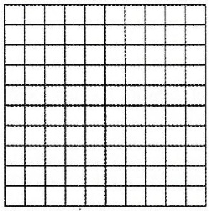

[2 markah]

(b) Aufa mewarnakan 30 bahagian daripada 100 petak. Nyatakan peratus bagi petak yang tidak berwarna.

4
7

[2 markah]

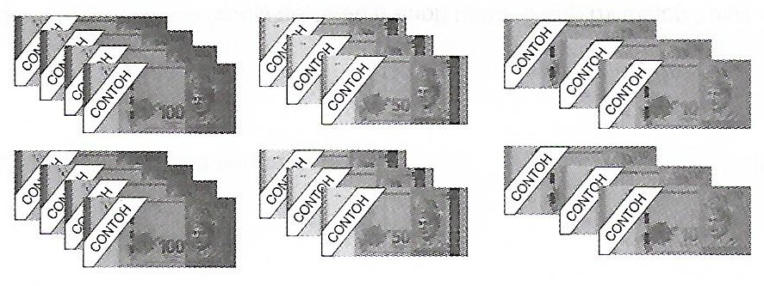
8. Rajah di bawah menunjukkan sejumlah wang kertas yang dimiliki oleh Cikgu Wan.

(a) Berapakah jumlah wang pada rajah di atas?

[2 markah]

(b) Cikgu Wan menyimpan RM170 dan selebihnya disumbangkan kepada 9 buah rumah kebajikan secara sama rata. Berapakah jumlah wang yang diterima oleh setiap rumah kebajikan?

4
8

[2 markah]
9. Rajah di bawah menunjukkan lokasi di tiga buah tempat.

(a) Nyatakan jarak dari P ke Q.

[1 markah]

(b) Jarak Q ke R adalah bersamaan dengan tiga kali jarak P ke Q.
Nyatakan jarak Q ke R.

[2 markah]

(c) Berapakah jumlah jarak dari P ke R melalui Q dalam unit meter?

5
9

[2 markah]

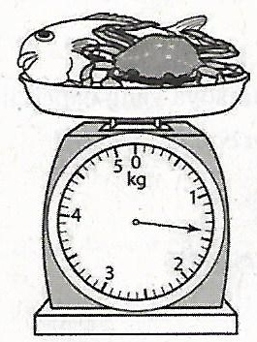
10. Rajah di bawah menunjukkan jumlah jisim bagi seekor ikan dan seekor ketam.

(a) Nyatakan jumlah jisim, dalam g, ikan dan ketam itu.

[2 markah]

(b) Jisim ketam ialah 0.625 kg. Hitung jisim, dalam g, ikan itu.

5
10

[3 markah]
11. Rajah di bawah menunjukkan isi padu air mangga yang merupakan campuran beberapa botol air mineral dan kordial mangga.

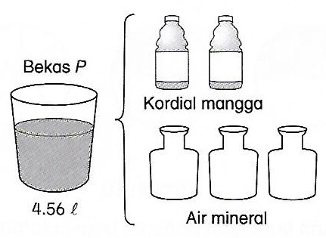

(a) Nyatakan isi padu air mangga, dalam ℓ dan mℓ, di dalam bekas P.

[1 markah]

(b) Isi padu sebotol air mineral adalah bersamaan dengan isi padu 2 botol kordial mangga. Hitung jumlah isi padu, dalam ℓ dan mℓ, kordial mangga.

[2 markah]

(c) Hitung jumlah isi padu, ℓ dan mℓ, air mineral yang digunakan itu.

5
11

[2 markah]
12. (a) Rajah di bawah menunjukkan sebuah segi tiga.

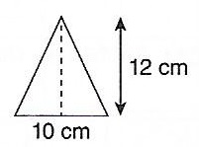

Hitung luas, dalam cm², segi tiga itu.

[2 markah]

(b) Rajah di bawah menunjukkan sebuah kotak yang berbentuk kuboid.

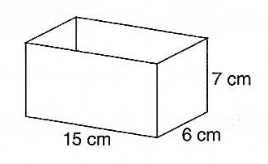

Hitung isi padu, dalam cm³, kotak itu.

5
12

[3 markah]
13. Rajah di bawah menunjukkan harga bagi set kelengkapan rumah.

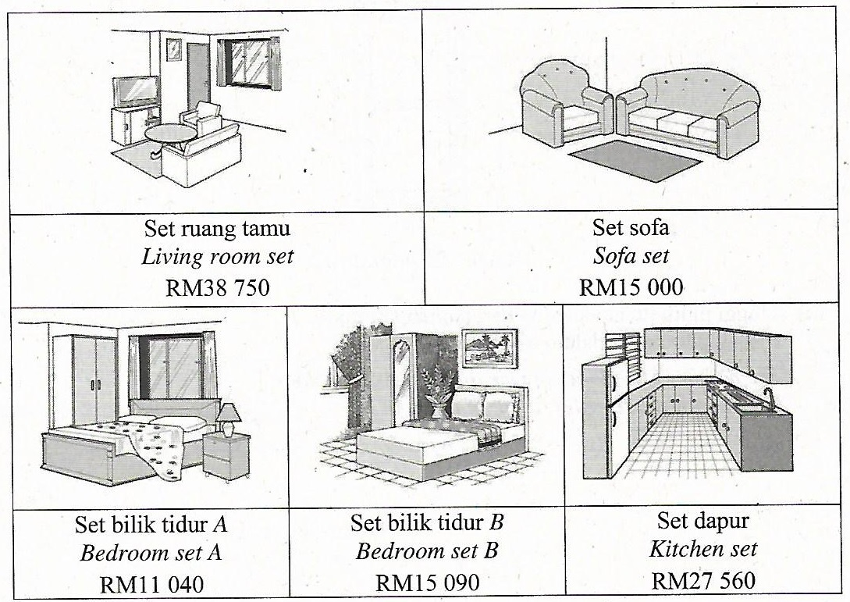

(a) Encik Aidill mempunyai RM90 000 untuk mengubahsuaikan rumahnya. Dia membeli set ruang tamu dan set dapur.
Hitung baki wang Encik Aidill.

[2 markah]

(b) Encik Ridzuan memberi RM15 000 kepada Encik Aidill supaya dia
dapat membeli set sofa dan set bilik tidur A. Adakah Encik Aidill mempunyai wang yang cukup untuk membeli dua set itu?

5
13

[3 markah]
14. Rajah di bawah menunjukkan koordinat bagi beberapa huruf.

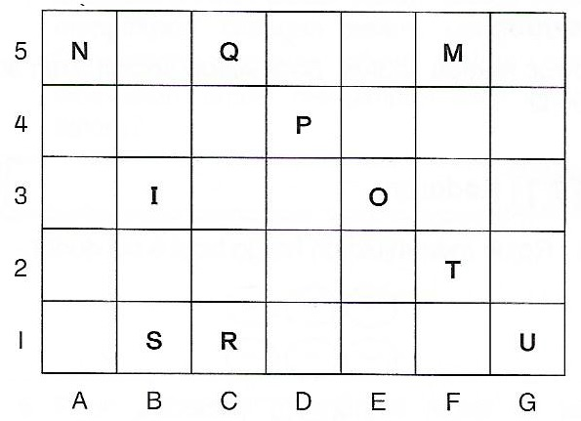

(a) Nyatakan koordinat bagi huruf P.

[1 markah]

(b) Huruf apakah yang berada pada koordinat C5?

[1 markah]

(c) Isi huruf pada koordinat berikut dan tuliskan perkataannya.

C1 = ______

G1 = ______

F5 = _______ Perkataan : ______________________

B3 = _______

F2 = _______
5
14
[3 markah]

15. Carta palang di bawah menunjukkan wang simpanan bagi empat orang murid.

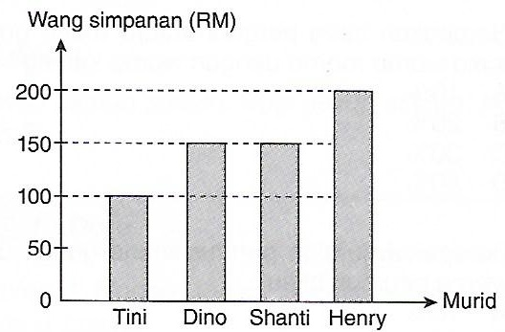

(a) Siapakah yang mempunyai wang simpanan yang paling banyak?

[1 markah]

(b) Hitung jumlah wang simpanan empat orang murid itu.

[2 markah]

(c) Hitung beza wang simpanan antara yang paling banyak dan paling sedikit.

5
15
[2 markah]

Kertas soalan tamat
SKEMA JAWAPAN

SOALAN | LANGKAH PENGIRAAN | MARKAH
1 | (a) Lapan puluh lima ribu sembilan ratus tujuh puluh lima | 1m
 | (b) 80 000 + 5 000 + 900 + 70 + 5 | 1m
2 | 5 830 + 25 400 = 31 230 | 2m
3 | 86 700 - 15 500 = 71 200 | 1m
 | 71 200 - 8 500 = 62 700 (jawapan) | 2m
4 | (a) 48 664 | 1m
 | (b) 14 245 ÷ 20 = 712 baki 5 | 1m
 | 5 manik yang tinggal | 1m
5 | (a) 6 $\frac{1}{3}$ | 1m
 | (b) 2 $\frac{1}{3}$ | 2m
6 | (a) 63% = 0.63 | 2m
 | (b) Sifar perpuluhan enam tiga | 2m
7 | (a)Murid perlu lorek 27 petak grid | 2m
 | (b) 100 - 30 = 70% | 2m
8 | (a)RM800 + RM300 + RM60 = RM1 160 | 2m
 | (b) RM1 160 - RM170 = RM990 ÷ 9 = RM110 | 2m
9 | (a)1km | 1m
 | (b) QR = 3 x 1km = 3 km | 2m
 | (c) PR = 1km + 3km = 4 x 1 000m = 4 000 m | 2m
10 | (a) 1.4 kg = 1 400 g | 2m
 | (b) 1.4 kg - 0.625 kg = 0.775 kg = 775 g | 3m
11 | (a) 4 ℓ 560 mℓ | 1m
 | (b) 4 560 mℓ ÷ 4 = 1 140 mℓ = 1 ℓ 140 mℓ | 2m
 | (c) 1 140 mℓ x 3 = 3 420 mℓ = 3 ℓ 420 mℓ | 2m
12 | (a) $\frac{1}{2}$ x 5 cm x 12 cm = 30 cm x 2 = 60 cm² | 2m
 | (b) 15 cm x 6 cm x 7 cm = 630 cm³ | 3m
13 | (a) RM90 000 - RM38 750 - RM27 560 = RM23 690 | 2m
 | (b) RM23 690 + RM15 000 = RM38 690 | 1m
 | RM38 690 - RM15 000 - RM11 040 = RM12 650 (baki wang / wang mencukupi) | 2m
14. | (a) D4 | 1m
 | (b) Q | 1m
 | (c) C1 =R / G1 = U / F5 = M / B3 = I / F2 = T (RUMIT) | 3m
15 | (a) Henry | 1m
 | (b) 100 + 150 + 150 + 200 = RM600 | 2m
 | (c) RM200 - RM100 = RM100 | 2m

